Netzwerktopologien
von den Herren Halter und Dauth

Eine Netzwerktopolgie beschreibt den Aufbau eines Rechnernetzes für die Gewährleistung des Datenaustauschs zwischen mehreren Teilnehmern (werden auch als Knoten bezeichnet). Die verwendete Topologie kann für die Ausfallsicherheit des Netzes entscheidend sein.
Den Standardweg der zu übertragenden Daten nennt man Arbeitsweg. Zudem gibt es einen oder mehrere Ersatzwege, auf welche bei einem Ausfall ausgewichen werden kann.
Neben dem Kriterium der Ausfallsicherheit, haben noch die Kriterien Leistungsfähigkeit, Kosten und Komplexität eine große Bedeutung beim Vergleich der verschiedenen Topologien.
Man unterscheidet zwischen physikalischer und logischer Topologie. Die physikalische Topologie beschreibt den Aufbau der Netzwerkkabelung, die logische den Datenfluss zwischen den Endgeräten bzw. Teilnehmern.
In Netzen können auch unterschiedliche Topologien kombiniert werden.
Es existieren folgende Netzwerktopologien:
Punkt-zu-Punkt-Topologie
Einfachste Verbindung zwischen zwei Teilnehmern durch ein Kabel.
Stern-Topologie
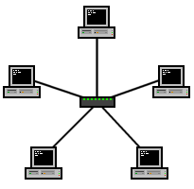
Ring-Topologie
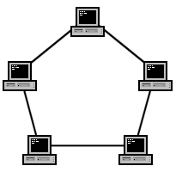
Bus-Topologie
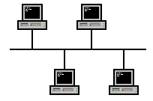
Baum-Topologie
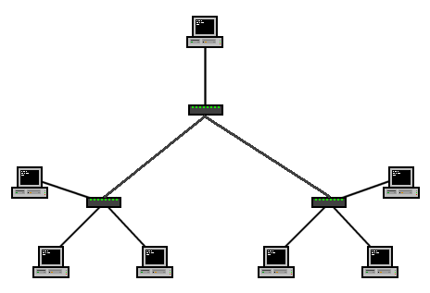
(Vollständig) vermaschtes Netz
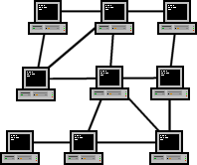
Zell-Topologie
Eine Zelle ist der Bereich um eine Basisstation bzw. einen Zugriffspunkt. Diese Topologie kommt hauptsächlich bei drahtlosen Netzen zum Einsatz.

